DB Lecture 2
ERD
Entity Relationship Diagram
بسم الله الرحمن الرحيم
ده اول خطوة فى انشاء اى قاعدة بيانات
طب ليه بنستخدمه؟
عشان نبقى متخيلين شكل قاعدة البيانات و عارفين كل الجداول و العلاقات بينهم و يبقى سهل علينا فى التصميم لما يكون مرسوم قدامنا
- يبقى من كده نستنتج ان المكونات الاساسية لاى شكل ERD:
- الجداول Entities
- الحقول لكل جدول Attributes
- العلاقات بين الجداول Relations

- الخطوات لرسم اى ERD:
- تعريف الجداول ( يعني نعرف هيكون عندنا كام جدول واسمائهم ايه)
- تحديد حقول كل جدول
- تحديد الprimary key لكل جدول و ده هنعرفه كمان شوية
- تحديد العلاقات بين الجداول
- رسم المخطط

- تعريف الجداول:
عندنا نوعين من الentities عندنا Regular entity, weak entity
Regular : هو اى جدول او entity محسوس و موجود زى مثلا الطلبة او الدكاترة او المواد فى الكلية كل دى جداول regular لانها محسوسة

Weak : هو اى entity بيعتمد على entity تانى عشان يكون موجود
يعني مثلا ممكن نقول مثال عليها زى لو عندنا قاعدة بيانات لشركة استيراد و تصدير
اكيد هيكون فيه جدول للمنتجات اللى هى بتتعامل فيها
و جدول للناس اللى بتصدرلهم
و جدول فيه الطلبات orders و الجدول ده هيكون فيه اسم المستورد و اسم المنتج اللى طلبه و كميته و كده
تمام؟
عندنا جدول المستوردين و المنتجات Regular لانهم لازم يكونوا موجودين
انما جدول الorders ده weak ليه؟
لان لو ما فيش مستوردين او منتجات مش هيبقى فيه طلبات ... مش كده؟
لو ما فيش مستوردين ما حدش هيطلب حاجة او لو ما فيش منتجات برضه مش هيكون فيه طلبات
فجدول الorders ده معتمد فى وجوده على جدول او جداول تانية فبنسميه weak

- تحديد حقول الجداول
كل جدول لازم يكون ليه مجموعة من الحقول او الخصائص
يعني جدول الطلبة مثلا ممكن يحتوى على الحقول الاتية:
- اسم الطالب
- رقم الطالب
- تليفونه
- عنوانه
- تاريخ ميلاده

اما عن انواع الخصائص:
- Simple
اللى هو مش ممكن نجزاه خالص زى مثلا نوع الطالب (ذكر او انثى) ده حقل بسيط
- Composite
ممكن نقسمه لاكتر من حاجة زى مثلا العنوان ممكن نقسمه لبلد و مدينة و شارع
- Single-valued
ده حقل مش ممكن يحتوى اكتر من قيمة زى مثلا رقم البطاقة ما فيش واحد له رقمين بطافة
- Multi-valued
حقل ممكن يحتوى اكتر من قيمة زى رقم التليفون ممكن واحد يكون له اكتر من رقم تليفون
- Derived
و ده حقل ممكن نستنتجه من خلال حقول تانية
زى مثلا عمر الطالب ممكن نستنتجه من خلال تاريخ ميلاده
و ده مهم جدا لان ده لا يفضل بتاتا اننا نحطه كحقل مستقل فى الجدول بتاعنا
ده ما نحطوش معانا خالص و ساعة ما نحب نحسبه بعد كده فى البرنامج نحسبه ساعتها
انما ما ينفعش نحط حقل ا و attribute من النوع derived فى الجدول

عندنا بقى من ضمن الحقول دى لازم نختار واحد فيهم يميز كل سجل فى الجدول ده
يكون حقل القيمة بتاعته مش بتتكرر فى اى مكان تانى فى الجدول و ده لما نيجي نختاره فى جدول الطلبة مثلا ممكن نفكر فى اسم الطالب ؟؟؟؟ بس لا ممكن طالبين يكون ليهم نفس الاسم ..... طب عنوانه؟؟؟ برضه لا ممكن اكتر من طالب يكونوا فى نفس العنوان..... طب ممكن نختار رقم الطالب؟؟؟؟؟ اه لان ما فيش اتنين طلبة فى الكلية كلها ليهم نفس رقم الكارنيه
يبقى هنختار حقل رقم الطالب يكون هو القيمة المميزة بتاعتنا اللى مش ممكن تتكرر و ده هنسميه primary key
طب لو عندنا جدول تانى فى نفس قاعدة البيانات كان بيحتوى على حقل رقم الطالب برضه؟ فى الحالة دى مادام رقم الطالب ده primary key (PK) فى جدوله الاساسي و لقيناه موجود فى جدول تانى يبقى هو فى الجدول التانى ده اسمه foreign key (FK)
طيب عندنا حاجة اسمها composite PK و ده بيكون جدول القيمة المميزة فيه مش عبارة عن حقل واحد لوحده .... لا ده بيكون اكتر من حقل زى الجدول ده مثلا:
Item | Supplier | Price
الجدول ده عبارة عن جدول فيه اسم المنتج و اسم الشركة اللى اشتريناه منها و سعره
طيب لما نيجي ندور على القيمة المميزة يا ترى هل هتكون اسم المنتج؟؟؟؟؟
لا .... ليه؟
لان ممكن اشتري مثلا لاب توب من شركة و اشتري لاب توب تانى بس من شركة تانية فكده اللاب توب هيتكرر مرتين فى الجدول و ده مش من صفات الPK
طيب يبقى خلاص ممكن يكون اسم المورد؟؟؟؟؟ لا برضه
لانى ممكن من شركة LG مثلا اشتري تلفيزيون و ارجع اشتري من نفس الشركة كمبيوتر يبقى اسم الشركة هيتكرر مرتين مع منتجين مختلفين فمش هينفع
يبقى مش فاضل غير السعر؟
لا برضه لان ممكن السعر نفسه يتكرر فى اكتر من منتج
طب و الحل؟
ما الجدول لازم يكون فيه PK ..... هنعمل ايه؟
احنا لو جينا بصينا على خانة المنتج و خانة المورد مع بعض هنلاقي ان مستحيل الاتنين مع بعض يتكرروا فى الجدول
يعني انا اشتريت كمبيوتر من LG كلمة كمبيوتر مع LG مستحيل هيتكرروا مع بعض تانى فى الجدول
ممكن تلاقي تلفزيون مع LG او كمبيوتر مع HP انما كمبيوتر و LG مع بعض مش هتيجي غير مرة واحدة ففى الحالة دى الاتنين مع بعض هيكونوا هما الPK و بنسميهم Composite PK

- العلاقات Relations
قواعد البيانات هى عبارة عن مجموعة من الجداول المرتبطة ببعضها و اللى فيها بيانات مرتبطة ببعضها يعني اهم شرط ان كل حاجة يكون لها علاقة مع بعضها.

فالعلاقات هى تقريبا اهم حاجة فى اى قاعدة بيانات فلازم نفهمها كويس

اول حاجة لازم نعرفها فى العلاقات
- Cardinality
و هى بتعبر عن نوع العلاقة بين الجداول
و بتنقسم الى:
- 1:1
One to one و فى الحالة دى كل قيمة فى الجدول الاولانى بيقابلها قيمة وحيدة فقط فى الجدول التانى و العكس
مثال:
جدول الموظفين و جدول المكاتب
كل جدول فيه بياناته المستقلة لوحدها اللى بتعبر عنه
و عندنا كل موظف ليه مكتب واحد بس فى الشركة و كل مكتب بيستخدمه موظف واحد بس
يبقى العلاقة بينهم one to one
و ده لما نيجي نرسمه بيكون شكله كده
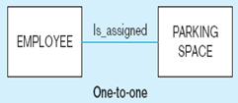
بيبقى خط واصل بين الجدولين

- 1:M
One to many فى الحالة دى عندنا الجدولين الجدول الاولانى ممكن يكون له اكتر من مناظر فى الجدول التانى فى حين ان الجدول التانى مالوش غير مناظر واحد بس فى الجدول الاولانى
مثال:
جدول الذكور و جدول الاناث
عندنا فى جدول الذكور ممكن الذكر الواحد يكون له اكتر من مناظر فى جدول الاناث لان الواحد ممكن يتجوز لغاية 4 اناث يعني السجل الواحد فى الجدول الاول ممكن يكون له اكتر من مناظر فى الجدول التانى
اما فى جدول الاناث كل واحدة مالهاش غير زوج واحد بس فى الجدول الاول
فالعلاقة one to many من ناحية الذكور.

و بتترسم كده
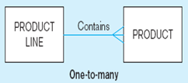
الناحية الone بتترسم عادى خط زى الاول اما الناحية الmany اللى هى فى المثال بتاعنا جدول الاناث بتترسم شكل ثلاثي كده

- M:M
و فى الحالة دى كل جدول ممكن يكون له اكتر من نظير فى الجدول التانى
يعني مثلا جدول الطلبة و جدول الكورسات
كل طالب ممكن ياخد اكتر من كورس و كل كورس ممكن يكون بيدرسه اكتر من طالب
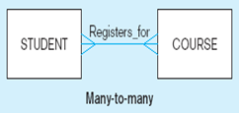
و بتترسم كده many من الناحيتين
بس فيه حاجة هنا بقى
ما ينفعش لو جدولين many to many نعمل علاقة بينهم على طول كده
لازم نعمل جدول وسيط بينهم عبارة عن حقلين بس
اللى هما الPK من الجدول الاولانى و PK من الجدول التانى و بعدين هنربط كل جدول فيهم بالجدول الوسيط ده و بكده يبقى هما الاتنين مع بعض many to many يعني فى حالتنا دى هيكون كده
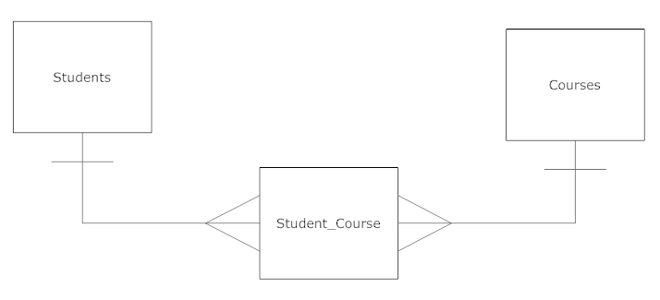

و بكده يبقى انواع العلاقات خلصت.

بعد كده فيه حاجة اسمها
- Cardinality Constraints
و دى عبارة عن شروط على انواع العلاقات
و عندنا اربع انواع من الشروط

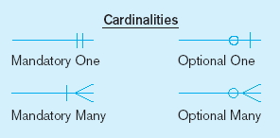
هنمسك اول اتنين اللى هما mandatory one, mandatory many كلمة mandatory معناها ان فيه على الاقل واحد
يعني ايه؟
هنشوف مثال

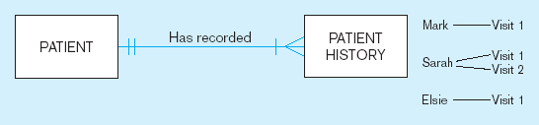
هنا جدول المرضى و جدول الزيارات
العلاقة بينهم اساسا one to many يعني كل مريض ممكن يكون له اكتر من زيارة بس الزيارة لها مريض واحد بس
تمام
بس فيه شروط بقى
يعني بالنسبة للزيارات كل زيارة اكيد ليها مريض واحد و بس
ما ينفعش زيارة مالهاش مريض خالص او زيارة لها اكتر من مريض فدى بنقول عليها mandatory one و علامة الmandatory هى الشرطة الواقفة دى و علامة الone برضه شرطة واقفة يبقى لو شرطتين مع بعض يبقى هى دى mandatory one و معناها ( واحد و واحد فقط )
اما بالنسبة للمريض ممكن يكون له اكتر من زيارة او زيارة واحدة بس يعني على الاقل يكون عنده زيارة ما فيش مريض ما عندوش و لا زيارة
فدى اسمها mandatory many معناها ( واحد على الاقل)

اما كلمة optional معناها ممكن ما يكونش فيه خالص و علامتها دايرة صغيرة و دى هتبان فى المثال
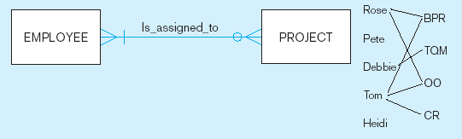

جدول الموظفين و المشاريع العلاقة بينهم many to many لان الموظف ممكن يكون شغال فى اكتر من مشروع و المشروع ممكن يكون فيه اكتر من موظف
بس بالنسبة للمشروع ما فيش مشروع ما فيهوش موظفين لازم كل مشروع على الاقل يكون فيه موظف واحد و دى معناها mandatory many
اما بالنسبة للموظف ممكن يكون شغال فى اكتر من مشروع او مشروع واحد بس او ممكن يكون لسه جاى الشركة جديد فمش شغال فى ولا مشروع فدى معناها optional many

- Degrees of Relations
- Unary
يعني علاقة بين الجدول و نفسه
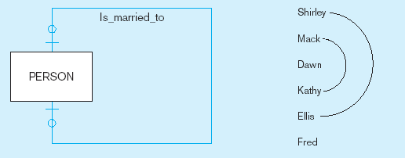

هنا مثلا جدول بيضم كل الاشخاص فممكن واحد يتجوز واحدة من نفس الجدول.

فتبقى علاقة one to many او one to one حسب القانون او الديانة

- Binary
يعني علاقة بين جدولين زى كل العلاقات و الامثلة اللى شفناها فوق

- Trinary
زى العلاقة many to many قلنا اننا لازم نعملها من خلال تلات جداول مش جدول واحد بس

و فى النهاية دى كل الحاجات اللى تلزمنا عشان نرسم ERD كامل
و ده مثال عليه

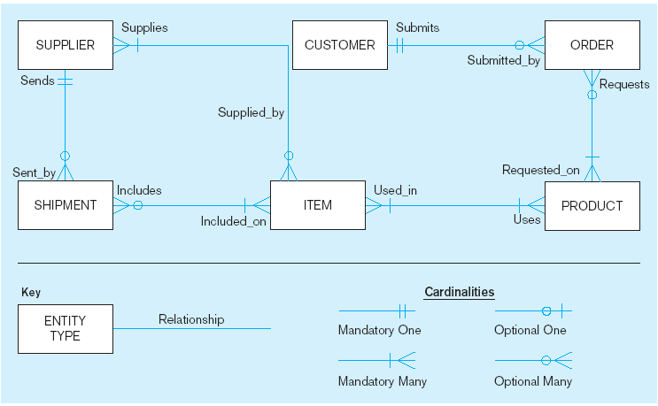
هنا راسم الجداول بس المفروض يضيف لكل جدول الattributes بتاعته تحته
و عامل العلاقة بين كل جدول و جدول
لو فيه اى علاقة من دول مش مفهومة جت ازاى اسالوا على المنتدى و انا ان شاء الله هجاوب

تمت بحمد الله

